
习近平新时代中国特色社会主义思想学生读本（初中）

教 案

备课人 |  | 编写时间 |  | 读本章节 | 第 一 讲第 2 课时
执教者 |  | 实施时间 |  | 读本章节
课时标题 | 新思想引领新征程
导读目标 | 理解习近平新时代中国特色社会主义思想的主要内容、先进性、重要性。
导读目标 | 知道“十个明确”“十四个坚持”“十三个方面成就”“六个必须坚持”构成了习近平新时代中国特色社会主义思想的科学体系。
导读目标 | 深入理解习近平新时代中国特色社会主义思想的理论创新与时代价值，认同习近平新时代中国特色社会主义思想是科学的理论。
教学重点  教学难点 | 重点：理解习近平新时代中国特色社会主义思想的重要性  难点：践行习近平新时代中国特色社会主义思想
导读方法 | 故事教学法、合作探究法
教学准备 | 相关课件、视频资料
导 读 流 程 |  |  |  |  |  | 个性化备课
[流程一]导读引入：
时政画说丨党的二十大·开幕！
[流程二]时政播报：
2022年10月16日上午10时，中国共产党第二十次全国代表大会在北京人民大会堂开幕，习近平代表第十九届中央委员会向大会作了题为《高举中国特色社会主义伟大旗帜，为全面建设社会主义现代化国家而团结奋斗》的报告。中国共产党第二十次全国代表大会，是在全党全国各族人民迈上全面建设社会主义现代化国家新征程、向第二个百年奋斗目标进军的关键时刻召开的一次十分重要的大会。
党的二十大强调指出要全面贯彻习近平新时代中国特色社会主义思想。
[流程三]故事分享 析案明理（师1生1）：
探究一：探究一：习近平新时代中国特色社会主义思想产生的背景
老师分享故事：
十九大新闻中心解读习近平新时代中国特色社会主义思想产生的背景
学生分享故事：
《十九大党章知识精粹》系列微动漫第四集——《习近平新时代中国特色社会主义思想》
为服务“不忘初心、牢记使命”主题教育，落实“对照党章党规找差距”有关要求，推动基层党组织和广大党员学好用好党章，在中组部党员教育中心指导下，江苏省委组织部会同南通、盐城、苏州、常州市委组织部精心打造40集党员教育系列微动漫——《十九大党章知识精粹》，以新元素、新视角系统解读十九大党章的深刻内涵。
今天推出第四集——《习近平新时代中国特色社会主义思想》。
当代世界的新变化和当代中国进入新时代是习近平新时代中国特色社会主义思想产生的时代背景。从国际上看，一方面，世界正处于大发展大变革大调整时期，和平与发展仍然是时代主题。另一方面，世界面临的不稳定性不确定性突出，人类面临许多共同挑战。从国内看，经过改革开放近40年的发展，中国经济社会经历了历史性变革，中国社会主要矛盾发生了转化，中国特色社会主义进入新时代。在这个新时代，我们将决胜全面建成小康社会、进而全面建成社会主义现代化强国，实现中华民族伟大复兴中国梦。为了完成实现中华民族伟大复兴的历史使命，我们必须进行具有许多新的历史特点的伟大斗争，必须推进党的建设新的伟大工程，必须推进中国特色社会主义伟大事业。为此，我们党必须从理论和实践结合上系统回答新时代坚持和发展什么样的中国特色社会主义、怎样坚持和发展中国特色社会主义这一重大时代课题。习近平新时代中国特色社会主义思想就是回答这一时代课题的重大成果。
析案明理：（结合视频和故事）
（一）小组交流，合作探究：
说一说：习近平新时代中国特色社会主义思想是在怎样的背景下产生的？
归纳总结： 时代是思想之母，实践是理论之源。当代中国正经历着我国历史上最为广泛而深刻的社会变革，也正在进行着人类历史上最为宏大而独特的实践创新。中国特色社会主义进入新时代，这是一个需要理论而且一定能够产生理论的时代，是一个需要思想而且一定能够产生思想的时代。新时代催生新思想，新思想引领新时代。习近平新时代中国特色社会主义思想是当代中国马克思主义，是引领中国特色社会主义新时代的纲领、旗帜。党的十八大以来，以习近平同志为主要代表的中国共产党人，顺应时代发展，从理论和实践结合上系统回答了新时代坚持和发展什么样的中国特色社会主义、怎样坚持和发展中国特色社会主义这个重大时代课题，创立了习近平新时代中国特色社会主义思想。
党的十八大以来，中国特色社会主义进入新时代，可以说，这是一个需要理论且一定能够产生理论的时代，是一个需要思想而且一定能够产生思想的时代。习近平新时代中国特色社会主义思想正是在这样的伟大时代中应运而生、顺势而成的，是立足时代之基、回答时代之问、引领时代之变的科学理论。

探究二：习近平新时代中国特色社会主义思想的地位
老师分享故事：
2017年10月召开的党的十九大，在政治上、理论上、实践上取得了一系列重大成果，就新时代坚持和发展中国特色社会主义的一系列重大理论和实践问题阐明了大政方针，就推进党和国家各方面工作制定了战略部署，特别是着眼中国特色社会主义事业的长远发展，郑重提出习近平新时代中国特色社会主义思想，并把这一思想确立为党必须长期坚持的指导思想，写进党章，实现了党的指导思想的又一次与时俱进。
学生分享故事：习近平新时代中国特色社会主义思想在马克思主义发展史上、在世界社会主义史上、在马克思主义中国化史上、在中国特色社会主义史上，具有重要的历史地位。这一思想回应了坚持和发展中国特色社会主义的实践要求，以全新的视野深化对共产党执政规律、社会主义建设规律、人类社会发展规律的认识，是全党全国人民为实现中华民族伟大复兴而奋斗的理论指南和行动纲领，必须长期坚持。——《党建》杂志2017年第12期文章《时代背景、历史地位和重大贡献》，作者：秦宣为中国人民大学习近平新时代中国特色社会主义思想研究中心教授
析案明理：
（二）小组交流，合作探究：
讨论：习近平新时代中国特色社会主义思想的有怎样的地位？
归纳总结：习近平新时代中国特色社会主义思想是当代中国马克思主义、二十一世纪马克思主义，是中华文化和中国精神的时代精华，实现了马克思主义中化新的飞跃。 党确立习近平同志党中央的核心、全党的核心地位。确立习近平新时代中国特色社会主义思想的指导地位，反映了全党全军全国各族人民共同心愿，对新时代党和国家事业发展，对推进中华民族伟大复兴历史进程具有决定性意义。
补充解读：习近平新时代中国特色社会主义思想是引领中国、影响世界的当代中国马克思主义、二十一世纪马克思主义，是新时代中国共产党的思想旗帜和精神旗帜。随着中华民族伟大复兴进入关键时期，我们越来越深刻地认识到，必须进一步深化对这一重要思想作为当代中国马克思主义、二十一世纪马克思主义的认识，进一步深入理解习近平新时代中国特色社会主义思想的理论创新与时代价值。作为马克思主义在当代中国、在二十一世纪的理论形态，习近平新时代中国特色社会主义思想推动马克思主义中国化时代化实现了重大发展，指引中国特色社会主义进入了新时代，从理论与实践的结合上科学回答了中国之问、世界之问、人民之问、时代之问。这一重要思想开辟了马克思主义科学性、人民性、实践性、开放性的新境界，闪烁着耀眼的真理光芒。习近平新时代中国特色社会主义思想，是对马克思列宁主义、毛泽东思想、邓小平理论、“三个代表”重要思想、科学发展观的继承和发展，是马克思主义中国化的最新理论成果，是引领党和国家事业不断从胜利走向新的胜利的强大思想武器和科学行动指南。
习近平新时代中国特色社会主义思想，以马克思主义宽广的眼界观察世界，准确把握时代脉搏，科学揭示了新时代的内涵和意义；习近平新时代中国特色社会主义思想，以极其深邃敏锐的洞察力审视时代，善于聆听时代声音，正确回答了新时代提出的历史课题；习近平新时代中国特色社会主义思想，始终站在时代前列谋划发展，主动引领时代大潮，为解决人类问题贡献了中国智慧和中国方案；习近平新时代中国特色社会主义思想，以与时俱进的优秀品质，创新发展了马克思主义，是时代精神的精华。

探究三：习近平新时代中国特色社会主义思想的主要内容
老师分享故事：
2022年10月16日上午10时，中国共产党第二十次全国代表大会在北京人民大会堂开幕，习近平代表第十九届中央委员会向大会作了题为《高举中国特色社会主义伟大旗帜，为全面建设社会主义现代化国家而团结奋斗》的报告。中国共产党第二十次全国代表大会，是在全党全国各族人民迈上全面建设社会主义现代化国家新征程、向第二个百年奋斗目标进军的关键时刻召开的一次十分重要的大会。
党的二十大指出，党的十九大、十九届六中全会提出的“十个明确”“十四个坚持”“十三个方面成就”概括了习近平新时代中国特色社会主义思想的主要内容。“十个明确”“十四个坚持”“十三个方面成就”“六个必须坚持”构成了这一思想的科学体系。
学生分享故事：二十大首场党代表通道，党代表们分享了这些故事。
视频：伟大的奋斗 从一大到二十大｜第五十四集：中国特色社会主义道路越走越宽广——“十个明确”彰显马克思主义中国化新飞跃
析案明理：
（二）小组交流，合作探究：
说一说：习近平新时代中国特色社会主义思想的主要内容是什么？
归纳总结：党的二十大指出，党的十九大、十九届六中全会提出的“十个明确”“十四个坚持”“十三个方面成就”概括了习近平新时代中国特色社会主义思想的主要内容。“十个明确”“十四个坚持”“十三个方面成就”“六个必须坚持”构成了这一思想的科学体系。
1.“十个明确”主要内容
明确中国特色社会主义最本质的特征是中国共产党领导，中国特色社会主义制度的最大优势是中国共产党领导，中国共产党是最高政治领导力量，全党必须增强“四个意识”、坚定“四个自信”、做到“两个维护”；
明确坚持和发展中国特色社会主义，总任务是实现社会主义现代化和中华民族伟大复兴，在全面建成小康社会的基础上，分两步走在本世纪中叶建成富强民主文明和谐美丽的社会主义现代化强国，以中国式现代化推进中华民族伟大复兴；
明确新时代我国社会主要矛盾是人民日益增长的美好生活需要和不平衡不充分的发展之间的矛盾，必须坚持以人民为中心的发展思想，发展全过程人民民主，推动人的全面发展、全体人民共同富裕取得更为明显的实质性进展；
明确中国特色社会主义事业总体布局是经济建设、政治建设、文化建设、社会建设、生态文明建设五位一体，战略布局是全面建设社会主义现代化国家、全面深化改革、全面依法治国、全面从严治党四个全面；
明确全面深化改革总目标是完善和发展中国特色社会主义制度、推进国家治理体系和治理能力现代化；
明确全面推进依法治国总目标是建设中国特色社会主义法治体系、建设社会主义法治国家；
明确必须坚持和完善社会主义基本经济制度，使市场在资源配置中起决定性作用，更好发挥政府作用，把握新发展阶段，贯彻创新、协调、绿色、开放、共享的新发展理念，加快构建以国内大循环为主体、国内国际双循环相互促进的新发展格局，推动高质量发展，统筹发展和安全；
明确党在新时代的强军目标是建设一支听党指挥、能打胜仗、作风优良的人民军队，把人民军队建设成为世界一流军队；
明确中国特色大国外交要服务民族复兴、促进人类进步，推动建设新型国际关系，推动构建人类命运共同体；
明确全面从严治党的战略方针，提出新时代党的建设总要求，全面推进党的政治建设、思想建设、组织建设、作风建设、纪律建设，把制度建设贯穿其中，深入推进反腐败斗争，落实管党治党政治责任，以伟大自我革命引领伟大社会革命。
- “十四个坚持”主要内容
十四个坚持是习近平总书记2017年10月18日，在党的十九大报告中提出的新时代中国特色社会主义理论，回答了新时代怎样坚持和发展中国特色社会主义。 这十四条构成新时代坚持和发展中国特色社会主义的基本方略。全党同志必须全面贯彻党的基本理论、基本路线、基本方略，更好引领党和人民事业发展。
（1）坚持党对一切工作的领导；
（2）坚持以人民为中心；
（3）坚持全面深化改革；
（4）坚持新发展理念；
（5）坚持人民当家作主；
（6）坚持全面依法治国；
（7）坚持社会主义核心价值体系；
（8）坚持在发展中保障和改善民生；
（9）坚持人与自然和谐共生；
（10）坚持总体国家安全观；
（11）坚持党对人民军队的绝对领导；
（12）坚持“一国两制”和推进祖国统一；
（13）坚持推动构建人类命运共同体；
（14）坚持全面从严治党。
以上十四条，构成新时代坚持和发展中国特色社会主义的基本方略。全党同志必须全面贯彻党的基本理论、基本路线、基本方略，更好引领党和人民事业发展。“十四个坚持”，它主要是回答怎样来坚持和发展中国特色社会主义，实际上就是坚持和发展中国特色社会主义的基本方略，它告诉我们坚持和发展中国特色社会主义的目标、路径、方略、步骤等等。
3.“十三个方面成就”主要内容
2021年11月，党的十九届六中全会公报发布，其中提出：以习近平同志为核心的党中央，以伟大的历史主动精神、巨大的政治勇气、强烈的责任担当，统筹国内国际两个大局，贯彻党的基本理论、基本路线、基本方略，统揽伟大斗争、伟大工程、伟大事业、伟大梦想，坚持稳中求进工作总基调，出台一系列重大方针政策，推出一系列重大举措，推进一系列重大工作，战胜一系列重大风险挑战，解决了许多长期想解决而没有解决的难题，办成了许多过去想办而没有办成的大事，推动党和国家事业取得历史性成就、发生历史性变革。
- 在坚持党的全面领导上，党中央权威和集中统一领导得到有力保证，党的领导制度体系不断完善，党的领导方式更加科学，全党思想上更加统一、政治上更加团结、行动上更加一致，党的政治领导力、思想引领力、群众组织力、社会号召力显著增强。
- 在全面从严治党上，党的自我净化、自我完善、自我革新、自我提高能力显著增强，管党治党宽松软状况得到根本扭转，反腐败斗争取得压倒性胜利并全面巩固，党在革命性锻造中更加坚强。
- 在经济建设上，我国经济发展平衡性、协调性、可持续性明显增强，国家经济实力、科技实力、综合国力跃上新台阶，我国经济迈上更高质量、更有效率、更加公平、更可持续、更为安全的发展之路。
- 在全面深化改革开放上，党不断推动全面深化改革向广度和深度进军，中国特色社会主义制度更加成熟更加定型，国家治理体系和治理能力现代化水平不断提高，党和国家事业焕发出新的生机活力。
- 在政治建设上，积极发展全过程人民民主，我国社会主义民主政治制度化、规范化、程序化全面推进，中国特色社会主义政治制度优越性得到更好发挥，生动活泼、安定团结的政治局面得到巩固和发展。
- 在全面依法治国上，中国特色社会主义法治体系不断健全，法治中国建设迈出坚实步伐，党运用法治方式领导和治理国家的能力显著增强。
- 在文化建设上，我国意识形态领域形势发生全局性、根本性转变，全党全国各族人民文化自信明显增强，全社会凝聚力和向心力极大提升，为新时代开创党和国家事业新局面提供了坚强思想保证和强大精神力量。
- 在社会建设上，人民生活全方位改善，社会治理社会化、法治化、智能化、专业化水平大幅度提升，发展了人民安居乐业、社会安定有序的良好局面，续写了社会长期稳定奇迹。
- 在生态文明建设上，党中央以前所未有的力度抓生态文明建设，美丽中国建设迈出重大步伐，我国生态环境保护发生历史性、转折性、全局性变化。
- 在国防和军队建设上，人民军队实现整体性革命性重塑、重整行装再出发，国防实力和经济实力同步提升，人民军队坚决履行新时代使命任务，以顽强斗争精神和实际行动捍卫了国家主权、安全、发展利益。
- 在维护国家安全上，国家安全得到全面加强，经受住了来自政治、经济、意识形态、自然界等方面的风险挑战考验，为党和国家兴旺发达、长治久安提供了有力保证。
- 在坚持“一国两制”和推进祖国统一上，党中央采取一系列标本兼治的举措，坚定落实“爱国者治港”、“爱国者治澳”，推动香港局势实现由乱到治的重大转折，为推进依法治港治澳、促进“一国两制”实践行稳致远打下了坚实基础；坚持一个中国原则和“九二共识”，坚决反对“台独”分裂行径，坚决反对外部势力干涉，牢牢把握两岸关系主导权和主动权。
- 在外交工作上，中国特色大国外交全面推进，构建人类命运共同体成为引领时代潮流和人类前进方向的鲜明旗帜，我国外交在世界大变局中开创新局、在世界乱局中化危为机，我国国际影响力、感召力、塑造力显著提升。
中国共产党和中国人民以英勇顽强的奋斗向世界庄严宣告，中华民族迎来了从站起来、富起来到强起来的伟大飞跃。
“十三个方面成就”全景展示了以习近平为核心的党中央治国理政理念、成就、经验，是习近平新时代中国特色社会主义思想指导的结果，同时也以一系列重要原创性成果丰富发展了这一重要思想。

探究四：如何持续推进理论创新？
老师分享故事：什么是“六个必须坚持”？
学生分享故事：微视频｜中国抗疫中的“人民至上”
从阻击战的应急救治,到常态化的防控,再到迎战德尔塔,奥密克戎的精准防控,抗疫的中国答卷,始终书写“以人民为中心”。
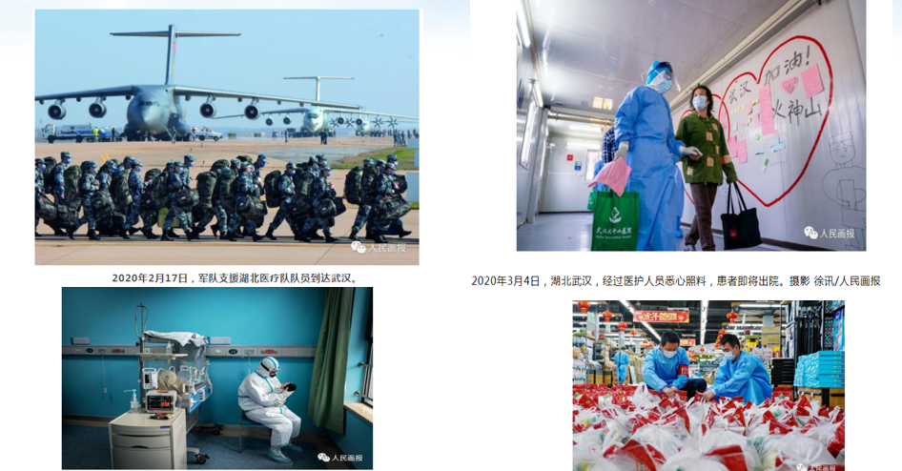
析案明理：
（二）小组交流，合作探究：
说一说：如何持续推进理论创新？
归纳总结：
实践没有止境，理论创新也没有止境。党的二十大报告提出了继续推进理论创新的科学方法，“六个必须坚持”，也是习近平新时代中国特色社会主义思想的立场观点方法的重要体现。“六个必须坚持”就是必须坚持人民至上，必须坚持自信自立，必须坚持守正创新，必须坚持问题导向，必须坚持系统观念，必须坚持胸怀天下。
坚持人民至上，是推进马克思主义中国化时代化的根本出发点；坚持自信自立，是推进马克思主义中国化时代化的基本立足点；坚持守正创新，是推进马克思主义中国化时代化的主要着力点；坚持问题导向，是推进马克思主义中国化时代化的现实着眼点；坚持系统观念，是推进马克思主义中国化时代化的关键统筹点；坚持胸怀天下，是推进马克思主义中国化时代化的重要站位点。“六个坚持”的六个点，是既有各自定位、又有相互联系的辩证统一关系，是一个相互贯通的有机统一整体。“六个坚持”是新时代中国共产党人理论创造、实践探索、政治品格的集中体现，是我们理解习近平新时代中国特色社会主义思想、开启理论宝库的一把“金钥匙”，是我们深刻理解这一科学思想必须牢牢把握的基本点，也是我们继续推进党的理论创新必须始终坚持的基本点。

[流程四]我说我知：
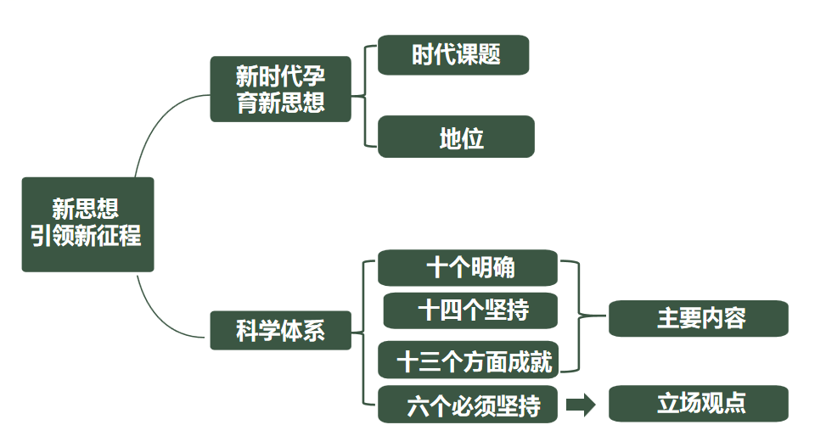
[流程五]践行你我：
党的二十大提出，坚持不懈用习近平新时代中国特色社会主义思想凝心铸魂，明确要求以县处级以上领导干部为重点在全党深入开展主题教育；
党的二十届一中全会强调，学懂弄通做实习近平新时代中国特色社会主义思想，要求把这一思想贯彻落实到党和国家工作各方面全过程；
党的二十届二中全会明确，在全党深入开展学习贯彻习近平新时代中国特色社会主义思想主题教育，要科学谋划、精心组织，强化理论学习和运用，取得实实在在的成效。
中学生如何贯彻学习习近平新时代中国特色社会主义思想？
共青团中央印发《关于面向广大团员和青年开展学习贯彻习近平新时代中国特色社会主义思想主题教育的通知》。
（共青团中央2023-09-19 09:57）近日，共青团中央印发《关于面向广大团员和青年开展学习贯彻习近平新时代中国特色社会主义思想主题教育的通知》。全文如下：
经党中央同意，共青团中央决定面向广大团员和青年开展学习贯彻习近平新时代中国特色社会主义思想主题教育（以下简称团员和青年主题教育）。青年是祖国的未来、民族的希望。加强对共青团员的政治锻造，加强对广大青年的政治引领，事关党的事业后继有人、红色江山永不变色。用党的创新理论统一思想、统一意志、统一行动，铸牢听党话、跟党走的立身之本和政治之魂，是落实党管青年工作原则、加强新时代党的青年工作的战略性举措，对于培养社会主义建设者和接班人、源源不断为党输送健康有活力的新鲜血液，充分激发新时代中国青年在强国建设、民族复兴伟业中挺膺担当，具有十分重大的意义。

总结归纳：
1. 加强理论学习。坚持读原著学原文悟原理。认真学习《习近平著作选读》、《习近平新时代中国特色社会主义思想专题摘编》、《论党的青年工作》等著作，及时跟进学习习近平总书记最新重要讲话、重要文章，学习领会习近平新时代中国特色社会主义思想的科学体系、核心要义、实践要求，把握这一重要思想的世界观和方法论，坚持好、运用好贯穿其中的立场观点方法。用好形式多样的学习资源，用好学习贯彻习近平新时代中国特色社会主义思想主题教育官方网站、官方微信公众号。
2.开展实践体验。积极参加志愿服务、实习见习等实践活动，在奉献社会、服务群众中锤炼思想、锻炼成长。
[流程六]阅读收获：
1.习语金句
我们必须坚持解放思想、实事求是、与时俱进、求真务实，一切从实际出发，着眼解决新时代改革开放和社会主义现代化建设的实际问题，不断回答中国之问、世界之问、人民之问、时代之问，作出符合中国实际和时代要求的正确回答，得出符合客观规律的科学认识，形成与时俱进的理论成果，更好指导中国实践。 ——习近平
2.金句摘抄
我们要始终坚持人民至上。全面建成社会主义现代化强国，人民是决定性力量。要积极发展全过程人民民主，坚持党的领导、人民当家作主、依法治国有机统健全人民当家作主制度体系，实现人民意志，保障人民权益，充分激发全体人民的积极性主动性创造性。——习近平

江山就是人民，人民就是江山。全党同志都要坚持人民立场、人民至上，坚持不懈为群众办实事做好事，始终保持同人民群众的血肉联系。——习近平
[流程七]拓展学习：

CCTV1《新时代中国人权》第1集：《人民至上》
CCTV1《不忘初心 继续前进》第2集《人民至上》

